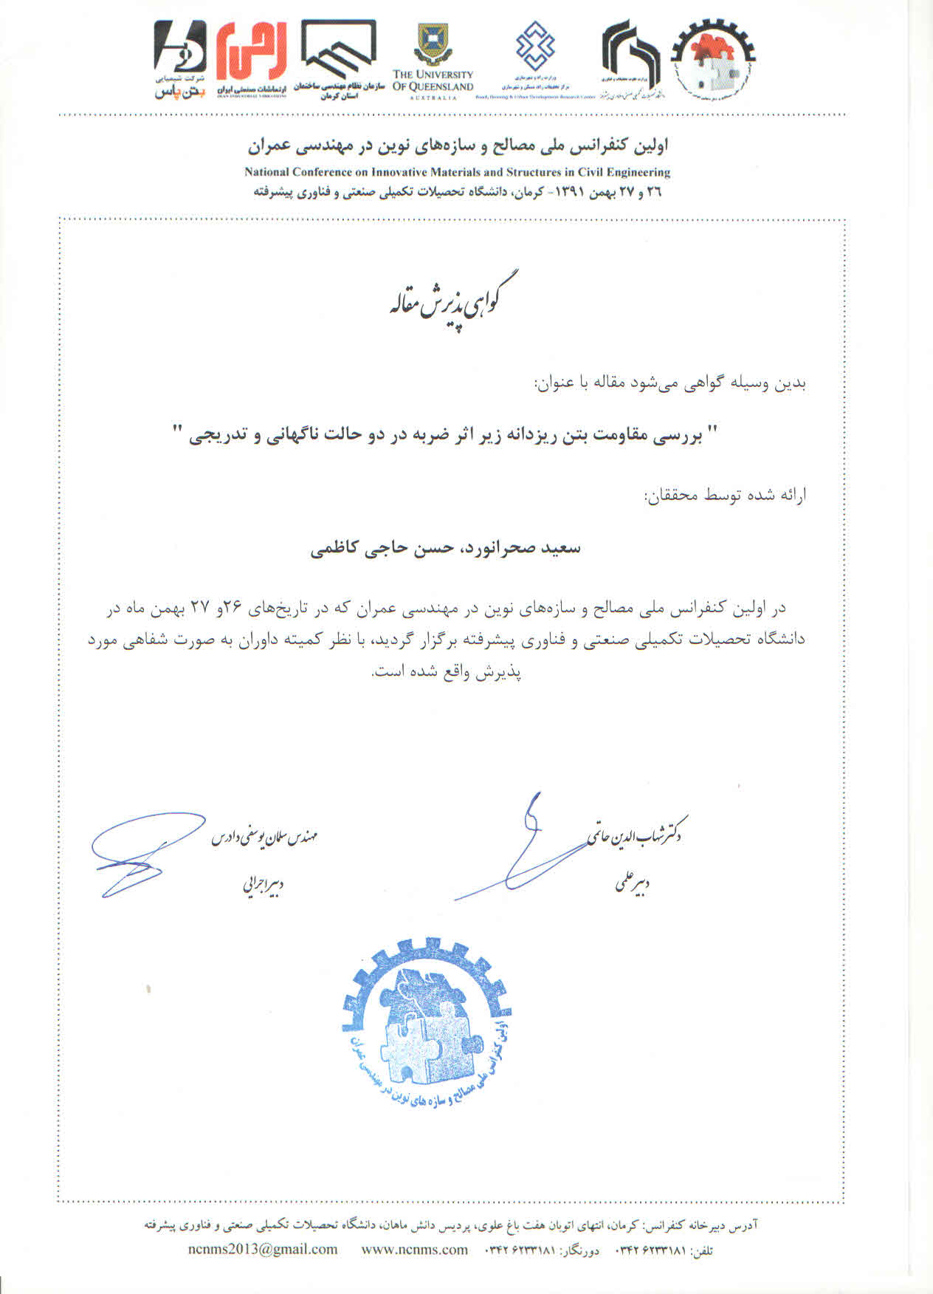

بررسی مقاومت بتن ریزدانه زیر اثر ضربه در دو حالت ناگهانی و تدریجی

سعید صحرانورد¹، حسن حاجی کاظمی²
1- دانشجوی کارشناسی ارشد سازه دانشگاه فردوسی مشهد
2- استاد دانشگاه فردوسی مشهد

sa_sa533@stu-mail.um.ac.ir

خلاصه
این پژوهش به مقاومت نهایی بتن ریزدانه زیر اثر ضربه‌های ناشی از سقوط آزاد جرم به‌صورت تجربی می‌پردازد. انتقال انرژی ضربه در دو شکل ناگهانی و تدریجی(تکراری) مشاهده می شود. در بخش اول نمونه ثابت نگاه داشته شده و ضربه‌ها با بزرگی مشخص تکرار می شوند و این تکرار تا شکست نمونه ادامه می یابد. در بخش دوم این پژوهش نمونه‌های مشابه زیر اثر یک ضربه با بزرگی مشخص واقع می شوند و بزرگی ضربه تا زمانی که همان یک ضربه باعث گسیختگی نمونه شود، افزایش می یابد. در انتها با بررسی نتایج بدست آمده و مقایسه انرژی در دو شکل یاد شده، به چگونگی شکست بتن زیر اثر ضربه و تحمل نهایی آن پرداخته شده است.

کلمات کليدي: بتن ریزدانه، ضربه، انرژی، ساز وکار شکست

1. مقدمه

در سالهای اخیر بارهای دینامیکی و عملکرد سازه در برابر آنها از محورهای اصلی کار پژوهشگران‌ بوده است. ضربه یکی از شاخص‌ترین بارهای دینامیکی است و پاسخ سازه به این نوع بارگذاری از اهمیت ویژه برخوردار است. از سوی دیگر ماهیت این بارگذاری به گونه‌ای است که عوامل بسیار متعددی در نتایج آن دخیل هستند و این مسئله پرداختن به این بارگذاری را دچار مشکلات فراوان می کند.
آنچه تاکنون بیشتر مورد توجه واقع شده است آنالیز سازه‌ها در برابر بارهای ناگهانی از جمله انفجار بوده است، اما به دلیل محدودیت‌های متعدد، کارهای تجربی در این زمینه کمتر هستند. به همین دلیل چگونگی شکست بتن به عنوان یک ماده مرکب و ناهمگن، زیر اثر ضربه و همچنین بررسی اثر نحوه اعمال ضربه در مقاومت نهایی یک مسئله مهم بشمار می رود.
Khaled Marar و همکاران[1] در سال 2001 ضربه‌پذیری بتن های مقاومت بالا با درصدهای مختلف از الیاف را بررسی کردند. آنها در این تحقیق دریافتند که تعداد ضربه‌هایی که باعث وقوع اولین ترک در نمونه می شود بسیار متفاوت است. آنها همچنین موفق شدند با افزایش 1% الیاف جذب انرژی بتن را افزایش دهند.
Maohua Zhang و همکاران[2] در سال 2011 با انجام پژوهشی روی بتن‌های حاوی نانو ذرات نشان دادند که نانوذرات تیتانیوم و سیلیس می توانند ضربه پذیری بتن را افزایش دهند. R. N. Swamy و همکاران[3] در سال 1982 با استفاده از یک ساز و کار متفاوت تیرهای بتنی مسلح شده با الیاف را مورد آزمایش قرار دادند. Y. Mohammadi و همکاران [4] در سال 2009 با انجام پژوهشی مشابه بر روی تیرهای بتنی حاوی الیاف با درصدهای وزنی مختلف، انرژی جذب شده در ماتریس بتن را بررسی نمودند و دریافتند که الیاف می‌توانند بتن را در برابر ضربه مقاوم‌ترکنند. M.C. Nataraja وهمکاران [5] در سال 1999 بتن‌های حاوی الیاف فلزی را تحت بار ضربه و بارگذاری استاتیکی مقایسه کرده و نشان دادند رخ داد اولین ترک در بتن در حضور الیاف بصورت چشمگیری به تعویق خواهد افتاد.
B. BARR و همکاران [6] در سال 1988 با انجام پژوهشی گسترده بر روی تیرهای مسلح شده با الیاف، روش آزمایش ضربه را به شکل جدیدی ارائه کردند. آنها با ایجاد برش در زیر تیرها محل وقوع و آغاز ترک را مشخص نمودند و با محاسبه انرژی ضربه‌های وارده، نمونه‌های مختلف را با یکدیگر مقایسه نمودند. آنها در نهایت موفق شدند با استفاده از الیاف ضربه‌پذیری بتن را افزایش دهند.
V. Travaš و همکاران[7] در سال 2009 بتن معمولی را تحت بار ضربه با استفاده از المان‌های جزء محدود سه بعدی مدل کرده و پاسخ‌ها را بررسی نمودند. سازه‌ای که در این پژوهش مورد مطالعه قرار گرفته یک تیر بتنی با مقطع 30×60 سانتیمتر و با دهانه 300 سانتیمتر بوده است. این سازه در وسط دهانه خود بارگذاری شده و مقطع جسمی که ضربه توسط آن وارد شده است مربعی با ابعاد 30 سانتیمتر می باشد.
در پژوهش‌های فوق همواره نوع ضربه ثابت و ساختار بتن تغییر داده شده است و این پرسش بدون پاسخ باقی مانده است که نوع ضربه چگونه بر مقاومت بتن اثرگذار است ؟! هدف از این تحقیق بررسی اثر نوع ضربه وارده بر مقاومت نهایی بتن ریزدانه می باشد.

2. ساز و کار آزمایش

برای سنجش بتن زیر اثر ضربه چندین روش پیشنهاد شده است. روش پرتاب سوزن و روش سقوط آزاد شناخته شده ترین این روش‌ها هستند[8]. مرکز تحقیقات بتن آمریکا(ACI) روش سقوط آزاد را برای سنجش بتن‌های مسلح شده با الیاف، استاندارد سازی نموده است[9]. شکل 1 نمایانگر روش ارائه شده در این استاندارد است.
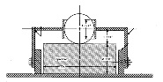
شکل1 – روش پیشنهادی ACI برای سنجش مقاومت در برابر ضربه

در این روش یک نمونه استوانه با قطر 152 میلیمتر و ضخامت 5/63 میلیمتر زیر اثر ضربه‌های ناشی از سقوط آزاد گوی‌ فلزی متصل به یک شافت با جرم 54/4 کیلوگرم قرار می‌گیرد[9]. از آنجاکه گسیختگی و گسترش ترک در نمونه استوانه‌ای بصورت کامل مشخص نیست، می توان به جای نمونه استوانه‌ای از نمونه‌های منشوری با مقطع مستطیل(تیر) استفاده نمود. در این پژوهش با طرح یک مکانیزم جدید سرعت و دقت آزمایش بهبود بخشیده شده است. شکل 2 نمایانگر مکانیزم پیشنهادی برای سنجش بتن زیر اثر ضربه است.

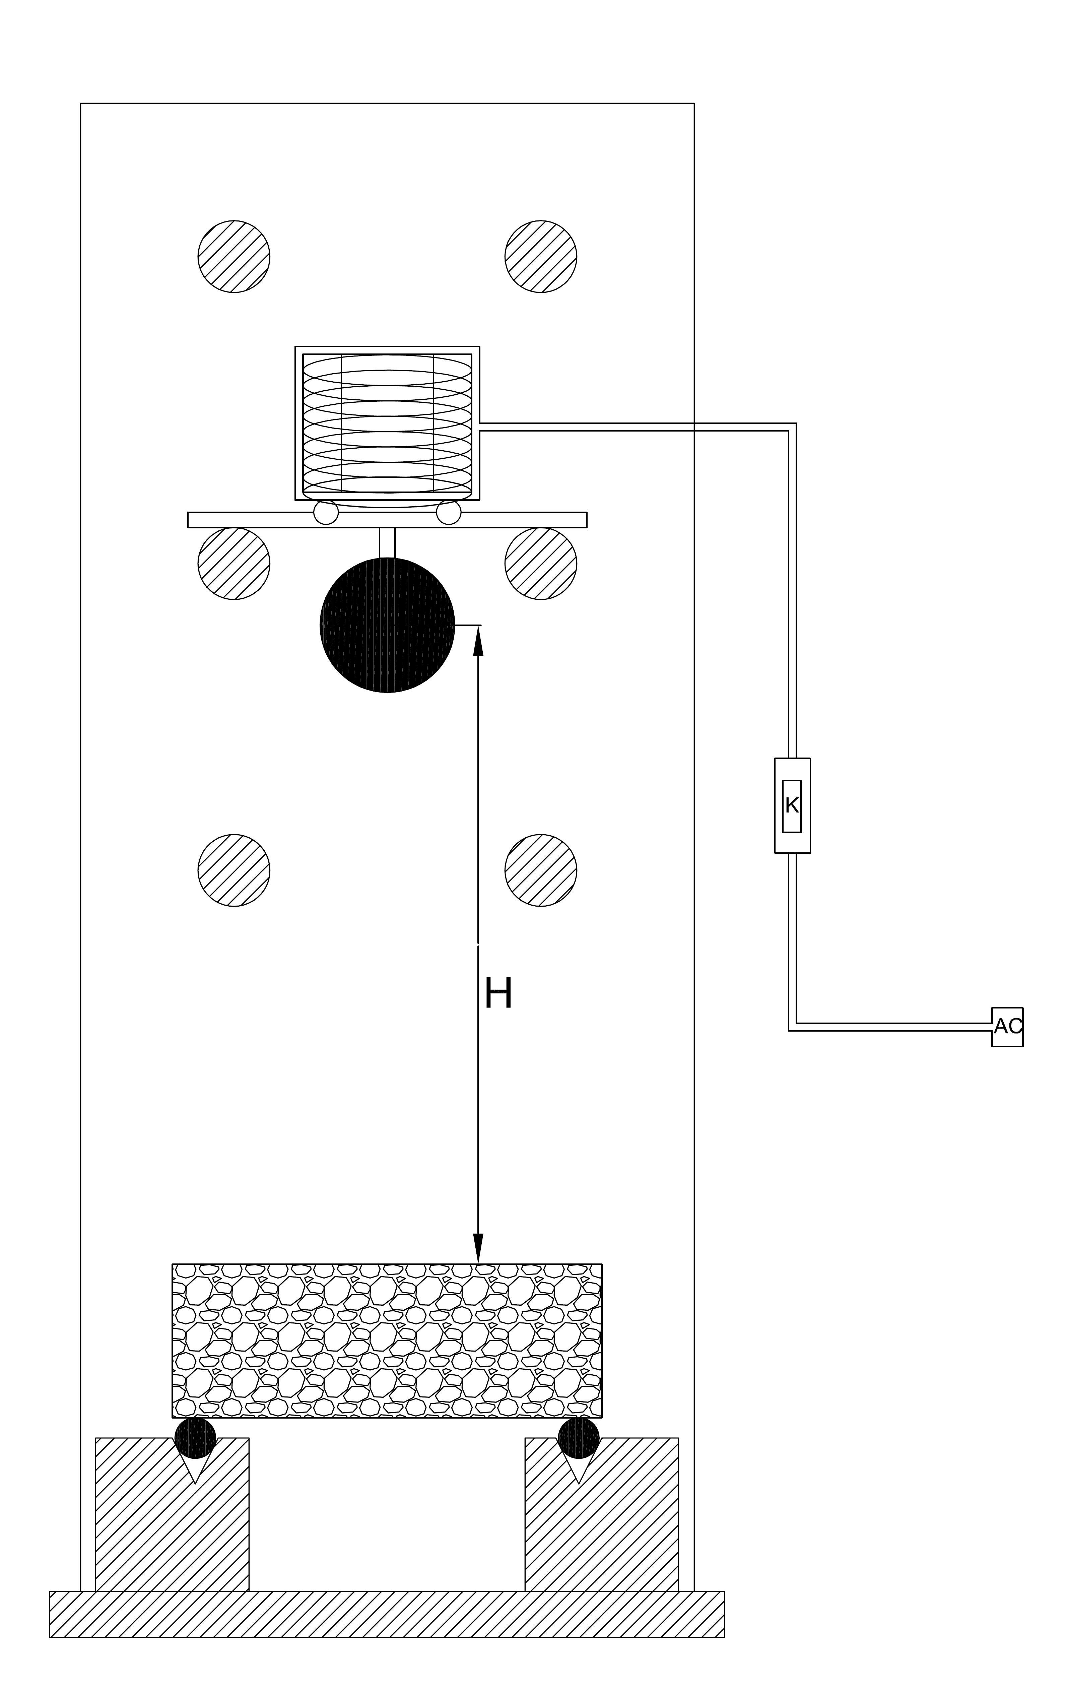

1
1

2
2

3

4

شکل 2- مکانیزم آزمایش ضربه

در این مکانیزم ضربه‌ها توسط گوی فلزی کاملا مدور منتقل می شوند و برای نگهداری گوی در ارتفاع از انرژی الکترومغناطیس استفاده شده است. از آنجا که گوی پس از رها شدن از آهنربا هیچگونه ارتباطی با محیط خارج ندارد حرکت گوی تا حد ممکن به سقوط آزاد نزدیک است؛ زیرا عواملی چون سایش گوی به محیط خارج و یا متصل بودن گوی به سایر قسمت‌های دستگاه در حین سقوط، می‌تواند باعث اتلاف انرژی به صورت گرما شود. تکیه‌گاه‌ها بصورت غلتکی طراحی شده‌اند تا دوران نمونه حول محور عمود بر تصویر به راحتی صورت پذیرد. از آنجا که اتصال تکیه‌گاهها به زمین صلب است، انتقال انرژی از طریق آنها به زمین به درستی صورت می‌پذیرد. در شکل2 قسمت شماره یک آهنربای الکتریکی، شماره دو گوی فلزی مدور، قسمت سوم نمونه بتنی و مورد چهارم تکیه‌گاه دستگاه است. همچنین H مقدار در نظر گرفته شده به عنوان ارتفاع سقوط وزنه را نشان می‌دهد. شکل 3 و شکل4 به ترتیب آهنربای الکتریکی و تکیه‌گاههای استفاده شده در این مکانیزم هستند.
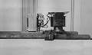
4
3
2
1

شکل 3- آهنربای الکتریکی(نمای جانبی)

شکل 4- تکیه‌گاه

3. روش آزمایش
3.1. مصالح و روش کار

در تهیه نمونه‌ها از سیمان پرتلند تیپ 2 مشهد استفاده شده است که ترکیب‌های سازنده آن در جدول 1 مشاهده می شوند. برای سنگدانه‌ها از ماسه با دانه‌بندی نشان داده شده در شکل 5 استفاده شده است که بزگترین بعد دانه‌ها 75/4 میلیمتر بوده است. دانه‌بندی بر اساس استاندارد ASTM-D422 انجام گرفته است[10]. برای بهبود کارایی بتن، از یک فوق روان کننده بر پایه پلی‌کربنات استفاده شده است.
جدول1 – ترکیبات سیمان مصرفی

نام ترکیب | $C_{3}$A | ${Al}_{2}$ $O_{3}$ | ${Fe}_{2}$ $O_{3}$ | CaO | MgO | S$O_{3}$ | Si$O_{2}$
درصد وزنی | 5.48 | 2.27 | 3.45 | 63.25 | 2.77 | 2.02 | 21.63

درصد عبوری از الک
شکل 5 – نمودار دانه بندی ماسه مصرفی
(mm)اندازه ذرات

برای اطمینان از عملکرد درست فوق روان کننده مراحل آماده سازی بتن به ترتیب زیر اجرا شده‌اند :
1- ترکیب خشک سیمان و سنگدانه ها به مدت 3 دقیقه تا بدست آمدن یک مخلوط یکنواخت.
2- افزایش نیمی از آب به ترکیب اولیه و مخلوط کردن آن به مدت 2 دقیقه.
3-آرام گذاشتن بتن به مدت 1 دقیقه به منظور جذب آب در سنگدانه‌ها.
4-افزایش نیمه دوم آب به همراه فوق روان کننده و ترکیب آن به مدت 4 دقیقه.
پس از انجام مراحل فوق و بدست آمدن ترکیب یکنواخت بتن، آزمایش اسلامپ مطابق با استاندارد ASTM C143 انجام شده و اسلامپ این بتن حدود 6 سانتیمتر بدست آمده است [11]. برای سنجش مقاومت فشاری بتن مورد نظر نمونه‌های استوانه‌ای و برای آزمایش ضربه‌پذیری، نمونه‌های تیر با ابعاد 50×100×280 میلیمتر قالب ریزی شده‌اند. عمل‌آوری نمونه‌ها داخل استخر آب با دمای تقریبی 20 درجه سیلیسوس صوت می‌پذیرد و همه نمونه‌ها تا لحظه آزمایش داخل آب نگهداری می شوند.

3.2. سنجش مقاومت فشاری بتن

برای در دست داشتن معیاری از میزان مقاومت فشاری بتن مورد نظر، 6 نمونه فشاری در روز بیست و هشتم عمل‌آوری مطابق استاندارد ASTM C39 مورد آزمایش قرار گرفته‌اند[12]. جدول 2 حاوی مشخصات نمونه‌های فشاری و مقاومت نهایی آنها می باشد. همانگونه که مشاهده می شود مقاومت فشاری بتن مورد نظر بصورت میانگین 215 کیلوگرم بر سانتیمتر مربع است.
جدول2 – مقاومت فشاری بتن

ردیف | شماره نمونه | مقاومت فشاری(kgf/${cm}^{2}$)
1 | S1-A1 | 220
2 | S1-A2 | 215
3 | S1-A3 | 210
4 | S1-A4 | 210
5 | S1-A5 | 210
6 | S1-A6 | 215

3.3. سنجش بتن زیر اثر ضربه‌های تکراری

در این مرحله از آزمایش تیرها روی تکیه‌گاه قرار گرفته و تا پایان یافتن آزمایش در جایگاه خود ثابت نگاه داشته می شود. ارتفاع سقوط نمونه روی 5/. متر ثابت شده است. گوی فلزی کاملا مدور با وزن تقریبی 920 گرم انتخاب و تا انتهای آزمایش از تعویض گوی خودداری می شود. در هنگام آزمایش از وزش باد در اطراف نمونه که سبب انحراف گوی و تغییر انرژی آن می‌گردد، جلوگیری به عمل می آید.
در طول انجام آزمایش، هرگاه که در اثر ضربه‌های متمادی نمونه در محل تکیه‌گاهها خرد و یا سطح نمونه دچار آسیب شده است، آزمایش متوقف گردیده و نمونه از دستگاه خارج می‌شود. از آنجا که جذب انرژی در این دسته از نمونه ها به درستی انجام نمی‌شود جواب‌های بدست آمده از آنها قابل استناد و مقایسه نمی‌باشد.
جدول 3 نمایانگر اطلاعات ثبت شده از آزمایش در این مرحله است. مشاهده می شود نمونه‌هایی که حین آزمایش سطح آنها دچار خرد شدگی می‌شود، به علت ناصاف بودن سطح برخورد و ایجاد اختلال در جذب کامل انرژی ضربه دچار شکست نمی‌شوند. بر اساس رابطه (1) که رابطه پایستگی انرژی است، با صرف نظر از اثر اصطکاک هوا مجموع انرژی گوی در بالاترین نقطه قبل از سقوط و در پایین‌ترین نقطه قبل از برخورد یکسان و ثابت است[13]. در پایین‌ترین نقطه قبل از برخورد تمامی انرژی پتانسیل گوی به انرژی جنبشی تبدیل می شود و پس از برخورد تمام این انرژی جنبشی در ماتریس بتن جذب خواهد شد. برای محاسبه کل انرژی جذب شده در بتن، تعداد ضربه‌ها در مقدار انرژی یک برخورد، ضرب می شود.

M.g.$h_{1}$ + ½ M.${V_{1}}^{2}$ = M.g.$h_{2}$ + ½ M.${V_{2}}^{2}$(1)
$V_{1}$=$h_{2}$= 0 (2)
M = 0.92 gr , g = 9.81 m/$s^{2}$ , $h_{1}$ = 0.5 m (3)
E = M.g.$h_{1}$ = n × (Mgh) (4)
جدول3– آزمایش نمونه‌ها زیر اثر ضربه‌های تکراری

شماره نمونه | تعداد ضربه تا لحظه شکست | وزن گوی  (کیلوگرم) | ارتفاع سقوط  (متر) | مجموع انرژی  (ژول) | توضیحات
S1-B1 | - | 0.92 | 0.5 | - | سطح نمونه و محل تکیه‌گاه خرد شدند.
S1-B2 | - | 0.92 | 0.5 | - | سطح نمونه و محل تکیه‌گاه خرد شدند.
S1-B3 | 14 | 0.92 | 0.5 | 63.176 | سطح نمونه دچار اندکی خردشدگی است.
S1-B4 | - | 0.92 | 0.5 | - | سطح نمونه و محل تکیه‌گاه خرد شدند.
S1-B5 | 12 | 0.92 | 0.5 | 54.151 | نمونه به درستی دچار شکست شده است.
S1-B6 | 12 | 0.92 | 0.5 | 54.151 | نمونه به درستی دچار شکست شده است.

نمونه شماره S1-B3 در سطح خود دچار اندکی خرد شدگی است و آنگونه که پیش از این سخن رفت خرد شدگی باعث اتلاف انرژی و به تعویق افتادن شکست نهایی در بتن می شود. بدین سبب می توان اختلاف 2 ضربه‌ای بین این نمونه و نمونه‌های شماره S1-B5 و S1-B6 را ناشی از این اتلاف انرژی دانست. بنابراین می توان تحمل بتن را زیر اثر ضربه‌های متمادی به صورت تقریبی 55 ژول معرفی نمود.

3.4. سنجش بتن زیر اثر ضربه‌ ناگهانی

در این مرحله آزمایش تعدادی نمونه مشابه آماده شده و به ترتیب زیر اثر ضربه قرار می‌گیرند. آزمایش با گوی 520 گرمی در ارتفاع 5/. متری آغاز می‌شود. در هر مرحله با رخداد ضربه نمونه بررسی می شود و در صورت عدم شکست کامل نمونه، آزمایش در گام بعدی با نمونه‌ای دیگر و با ضربه بزرگتر پیگیری می‌شود. افزایش بزرگی ضربه با افزایش ارتفاع و تغییر اندازه گوی صورت می گیرد.
جدول 4 حاوی نتایج این مرحله از آزمایش است. در ستون توضیحات، شرایط نمونه بعد از ضربه توصیف شده است. خرد شدگی جزئی روی نمونه در اثر ضربه و یا فرورفتگی نقطه اثر ضربه به عنوان معیار گسیختگی لحاظ نشده‌اند و افزایش بزرگی ضربه تا گسیختگی کامل نمونه ادامه می یابد. اطلاعات جدول به ترتیب انجام آزمایش درج شده اند؛ بنابراین کد ارتفاعی دستگاه از ارتفاع 5/. متری تا ارتفاع 3 متری افزایش می یابد و سپس دوباره به ارتفاع 7/2 متری باز می‌گردد.

M.g.$h_{1}$ + ½ M.${V_{1}}^{2}$ = M.g.$h_{2}$ + ½ M.${V_{2}}^{2}$(5)
$V_{1}$=$h_{2}$= 0 , g = 9.81 m/$s^{2}$ (6) E = M.g.$h_{1}$ (7)

بر اساس مندرجات جدول بزرگترین ضربه ای که بتن قادر به انتقال آن بوده است مربوط به نمونه شماره S2-B15 می باشد که انرژی معادل 25 ژول را داراست. نمونه شمارهS2-B13 نیز دچار شکست شده است اما به این علت که نمونه S2-B15 در شرایط ارتفاع کمتر و گوی مشابه دچار شکست شده و هدف از این آزمایش بزرگترین ضربه قابل تحمل برای بتن بوده است، نمی توان مقدار انرژی ضربه آن را قابل قبول دانست. همچنین ضربه ناشی از گوی 520 گرمی از ارتفاع 3 متری تنها باعث ایجاد یک نقطه اثر بر روی نمونه شده است که نشان می دهد همانگونه که انتظار داریم بزرگی ضربه تابعی از هر دو مولفه وزن گوی و ارتفاع سقوط است.

جدول4– آزمایش نمونه‌ها زیر اثر ضربه‌ ناگهانی
ردیف | شماره نمونه | وزن گوی(کیلوگرم) | ارتفاع سقوط(متر) | انرژی(ژول) | توضیحات
1 | S2-B7 | 0.52 | 0.5 | 2.55 | نقطه اثر کوچک روی نمونه
2 | S2-B8 | 0.92 | 0.5 | 4.51 | نقطه اثر کوچک روی نمونه
3 | S2-B9 | 0.92 | 1 | 9.02 | نقطه اثر کوچک روی نمونه
4 | S2-B10 | 0.92 | 1.5 | 13.53 | نقطه اثر کوچک روی نمونه
5 | S2-B11 | 0.92 | 2 | 18.05 | خردشدگی اندک سطحی
6 | S2-B12 | 0.92 | 2.5 | 22.56 | نقطه اثر کوچک روی نمونه
7 | S2-B13 | 0.92 | 3 | 27.07 | شکست نمونه
8 | S2-B14 | 0.52 | 3 | 15.30 | نقطه اثر کوچک روی نمونه
9 | S2-B15 | 0.92 | 2.7 | 24.36 | شکست نمونه

4. تحلیل نتایج

همان طور که پیش از این سخن رفت هدف از این پژوهش مقایسه‌ بین اشکال مختلف بارگذاری دینامیکی بوده است. با نگاهی مجدد به جدول 3 که مربوط به حالت ضربه‌های تکراری است می‌توان دریافت که انرژی منتقل شده توسط ماریس بتن(که هم ارز انرژی جذب شده در آن است) 55 ژول است. در بخش دوم که بارگذاری آن از نوع ضربه ناگهانی و بدون تکرار است، حداکثر انرژی که بتن بعد از آن گسیخته شده است 25 ژول است. بنابراین تحمل بتن وقتی مقدار مشخصی انرژی، بصورت تدریجی اثر می کند تقریبا دوبرابر وقتی است که همان مقدار انرژی یکجا به بتن وارد می شود.
با نوشتن معادلات تعادل دینامیکی یک سازه و حل آنها دیده می شود که وقتی یک سازه تحت اثر بارگذاری شیبدار – پله‌ای (شکل6) قرار می‌گیرد پاسخ سازه مطابق رابطه 8 است]14[.
P
$$t_{r}$$
$$P_{max}$$

t

شکل 6– بارگذاری شیبدار-پله‌ای

U(t)=${(U_{st} )}_{0}${ 1 - $\frac{1}{w_{n} t_{r}}$[ sin $w_{n}t$ - sin $w_{n}$( t - $t_{r}$) ] }(8)

در این عبارت ${(U_{st} )}_{0}$جابه جایی سازه در هنگامی است که بار بصورت اساتیکی وارد می شود ، $w_{n}$ فرکانس طبیعی سازه است که از مشخصات ذاتی سازه بدست می آید. t و $t_{r}$ نیز به ترتیب پارامتر زمان و مدت زمان رشد نیرو از صفر به حداکثر است. در حالت خاص نیروی ضربه که زمان رشد نیرو بسیار کم است، جابه‌جایی سازه 2 برابر حالتی خواهد شد که سازه تحت همان مقدار نیرو اما بصورت استاتیکی باشد. به عبارت دیگر داریم :
U(t) = 2 ${(U_{st} )}_{0}$(9)
یعنی از دیدگاه تئوری تحمل سازه وقتی بارگذاری بصورت ضربه است نیمه تحمل سازه در حالتی است که همان مقدار بار بصورت استاتیکی وارد می‌آید. اگر ضربه‌های تدریحی را در برابر ضربه ناگهانی بارگذاری یکنواخت معرفی کنیم، می‌توان گفت که نتایج بدست آمده از آزمایش‌ها نیز موئید این مسئله هستند که انرژی نهایی شکست نمونه در ضربه‌های تدریجی دوبرابر انرژی نهایی شکست نمونه در ضربه ناگهانی است. به این شکل می‌توان گفت که آزمایش‌ها و روابط بیانگر پاسخ یکسانی برای این مسئله هستند و تحمل بتن به شدت از نوع ضربه وارده اثر می‌پذیرد.
از آنجا که بتن یک ماده ناهمگن است نمی‌توان بصورت دقیق تشخیص داد که نقاط مختلف نمونه‌ها چگونه ساختاری دارند. به همین دلیل ممکن است در برخی نمونه‌ها متراکم بودن سنگدانه‌ها درست در محل برخورد گوی به نمونه، باعث افزایش سختی موضعی نمونه شود و این مسئله شکست نمونه را به تعویق خواهد انداخت. همچنین ممکن است سست بودن موضعی بتن ، سبب خرد شدن نمونه در سطح و یا محدوده تکیه‌گاهها شود. به هر حال از آنجا که بتن استفاده شده بتن ریزدانه است این نگرانی ها کمتر هستند، زیرا هرچه ساختار بتن ریزدانه‌تر باشد در یک سطح مقطع مشخص ناهمگونی کمتری دیده می‌شود.
تصاویر شکل 7 حالت‌های مختلف رخ داده برای نمونه‌ها در آزمایش‌های ضربه‌پذیری را نشان می دهند. تصویر A مربوط به حالتی است که نمونه دچار خردشدگی سطحی می شود. تصویر B مربوط به نقطه اثر برخورد گوی قبل از شکست کامل نمونه و تصویر C مربوط به حالت شکست کامل و قابل قبول نمونه است.

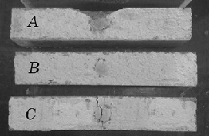

شکل 7- حالت‌های مختلف نمونه پس آزمایش ضربه

بتن به تنهایی ماده تردشکن است و قبل از شکست نهایی جابه‌جایی قابل ملاحظه‌ای ندارد. شکل‌پذیری سازه‌های بتنی توسط فولادگذاری داخل آن و یا مسلح کردن آن با الیاف تامین می شود]15[. از آنجا که نمونه‌ها بتن خالص مسلح نشده هستند، مطابق انتظار شکل‌پذیری ضعیفی در نمونه‌ها مشاهده می شود و شکست نمونه بصورت دفعی رخ می‌دهد. شکل 8 نحوه شکست نمونه و گسترش ترک در عمق آن را نشان می دهد.

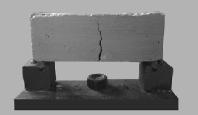
شکل 8- گسترش ترک در تیر بتنی تحت اثر ضربه

5. نتیجه گیری

این پژوهش به دو شکل رایج نیروی ضربه، یعنی ضربه‌های تکرار شونده و ضربه‌ ناگهانی پرداخته است. برای آزمودن یک سازه زیر اثر بارهای ضربه‌ای روش‌های متنوعی وجود دارد که پر کاربردترین آنها روش سقوط آزاد است. در این پژوهش با استفاده از یک روش اصلاح شده، نمونه‌های تیر زیر اثر ضربه ناشی از برخورد یک گوی فلزی آزمایش شده‌اند. نتایج حاکی از آن هستند که ضربه‌پذیری بتن هنگامی که ضربه‌ها بصورت تدریجی وارد می آیند دو برابر تحمل آن در وضعیتی است که یک ضربه شدید باعث گسیختگی نمونه می شود. حل تئوری این مسئله نیز نشان می‌دهدکه تحمل نهایی سازه زیر اثر بارگذاری ناگهانی نصف تحمل سازه در بارگذاری تدریجی است و به عبارتی انرژی شکست در حالت تدریجی دو برابر حالت ناگهانی است. بررسی نحوه گسترش ترک نمونه‌ها نشان می‌دهد که شکل‌پذیری نمونه‌ها ناچیز بوده و گسیختگی در آنها بصورت ناگهانی رخ می دهد. علت این مسئله را می توان ترد بودن بتن مسلح نشده دانست.

مراجع

1. Khaled Marar and O¨ zgu¨r Eren and Tahir C¸elik, (2001), “Relationship between impact energy and compression toughness energy of high-strength fiber-reinforced concrete”, Materials Letters, (47), pp 297-304
2.Maohua Zhang and Songnan Yu, (2011), “Impact Property of Concrete Containing Nano-particles for Pavement”, Advanced Materials Research, (250-253), pp 417-420.
3.R. N. Swamy and A. H. Jojagha, (1982), “Impact resistance of steel fibre reinforced lightweight concrete”, The International Journal of Cement Composites and Lightweight Concrete, 4(4), pp 209-220.
4.Y. Mohammadi and Carkon-Azad and S.P. Singh and S.K. Kaushik, (2009), “Impact resistance of steel fibrous concrete containing fibres of mixed aspect ratio”, Construction and Building Materials, (23), pp 183–189.
5.M.C. Nataraja and N. Dhang and A.P. Gupta, (1999), “Statistical variations in impact resistance of steel fiber-reinforced concrete subjected to drop weight test:, Cement and Concrete Research, (29 ), pp 989–995.
6.B. BARR and A. BOYAMRATA, (1988), “Development of a repeated drop-weight impact testing apparatus for studying fibre reinforced concrete materials”, composites, 19(6), pp 453-466.
7.V. Travaš and J. Ožbolt and I. Kožar, (2009), “Failure of plain concrete beam at impact load:3D finite element analysis”, Int J Fract, (160), pp 31–41.
8.j.r. clifton and l.i. knab, (1983), “impact testing of concrete”, cement and concrete research, (14), pp 541-548.
9.ACI Committee 544, (1999), “Measurement of Properties of Fiber Reinforced Concrete” 10 pages.

10.ASTM D422 – 63, (2007), “Standard Test Method for Particle-Size Analysis of Soils”, 41 pages.
11.ASTM C143/C143 M, (2010), “ standard test method for slump of hydrolic cement concrete”, 4 pages.
12.ASTM C39/C39M, (2001), “standard test method for comprssive strength of cylindrical concrete specimen”, 7 pages.
13.john R.taylor, “Energy”, in Classical Mechanic, (2005), university science books,pp 105-160.
14.چوپرا، آنیل، (1388)، "دینامیک سازه‌ها و تعیین نیروهای زلزله"، ترجمه شاپور طاحونی، تهران:انتشارات علم‌و‌ ادب.
15.طاحونی، شاپور، (1386)، "طراحی ساختمانهای بتن مسلح"، تهران:انتشارات دانشگاه تهران.

